Республика Адыгея  Шовгеновский район  Администрация  Муниципального образования  «Заревское сельское поселение»  385445, п.Зарево,  ул. Пролетарская,5  Тел.факс (887773)94-1-24  email zarevskoepos@mail.ru | 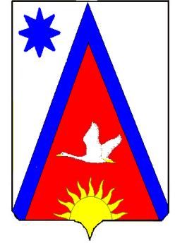 | Адыгэ Республикэм  Шэуджен район  иадминистрацие образованиеу Заревско къоджэ псэупIэ чIыпIэм  385445, къ.Зарево,  ур.Пролетарскэм ыцI, 5  Тел.факс (887773)94-1-24  email zarevskoepos@mail.ru

ПОСТАНОВЛЕНИЕ
администрации муниципального образования
«Заревское сельское поселение»

от 12.09.2018г. № 40 -П п.Зарево

О внесении изменений в Постановление № 53-П от 04.12.2015
«Об утверждении муниципальной программы
«Энергосбережение и повышение
энергетической эффективности уличного
освещения на территории Заревского
сельского поселения на 2016-2018 годы»

В соответствии со ст. 179 Бюджетного Кодекса Российской Федерации, администрация Заревского сельского поселения
ПОСТАНОВЛЯЕТ
1. Внести изменения в муниципальную программу «Энергосбережение и повышение энергетической эффективности на 2018-2023 гг. утвержденную постановлением администрации МО «Заревское сельское поселение» от 04.12.2015 г. изложив её в новой редакции согласно приложению к настоящему Постановлению.
2 .Обнародовать настоящее постановление.
3. Контроль над исполнением настоящего Постановления возложить на заместителя главы администрации МО «Заревское сельское поселение» - Трофимова И.С.

Глава Заревского сельского поселения А.А. Синяков

